**Imagens**

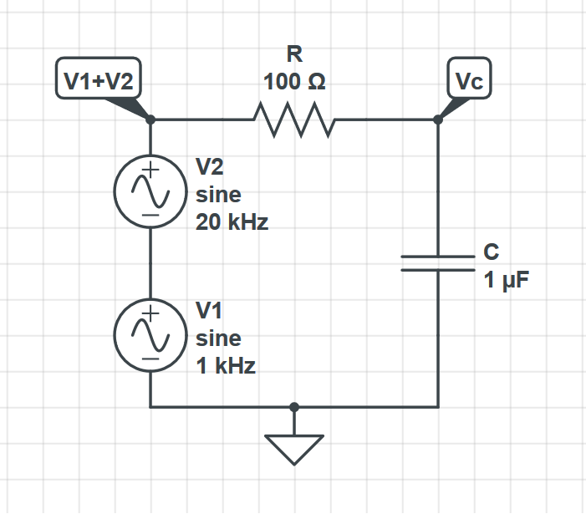

Circuito Questão 2

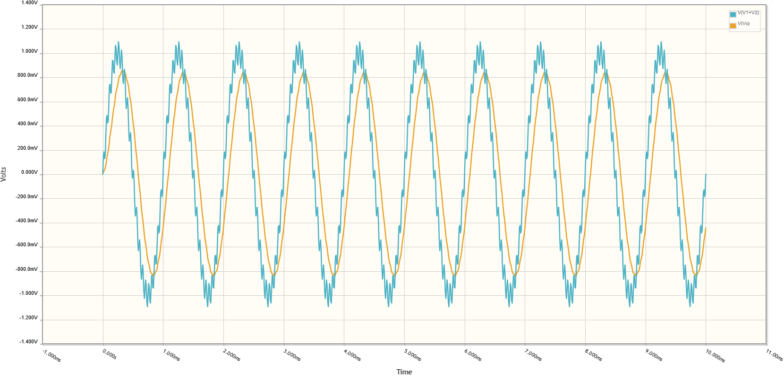

Gráfico Questão 2: (V1+V2) x Vc

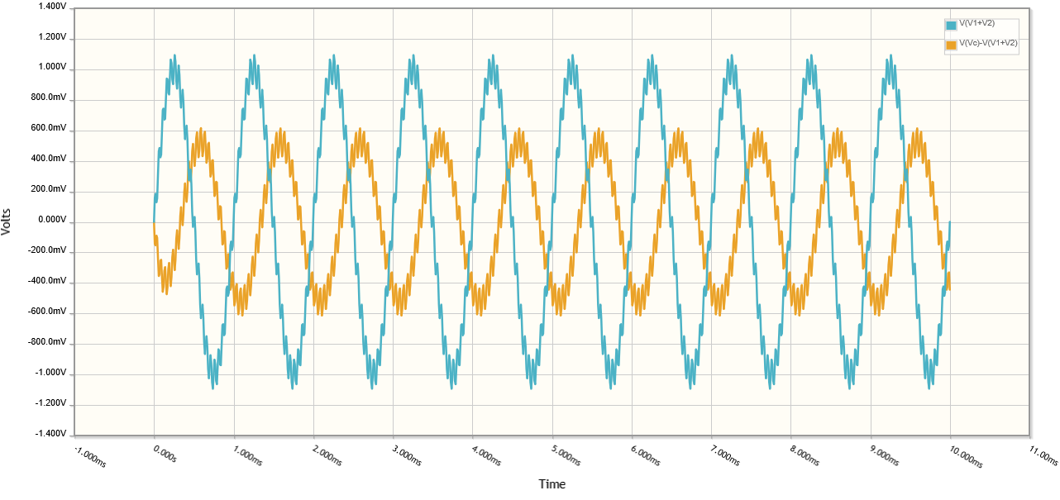

Gráfico Questão 2: (V1+V2) x Vr

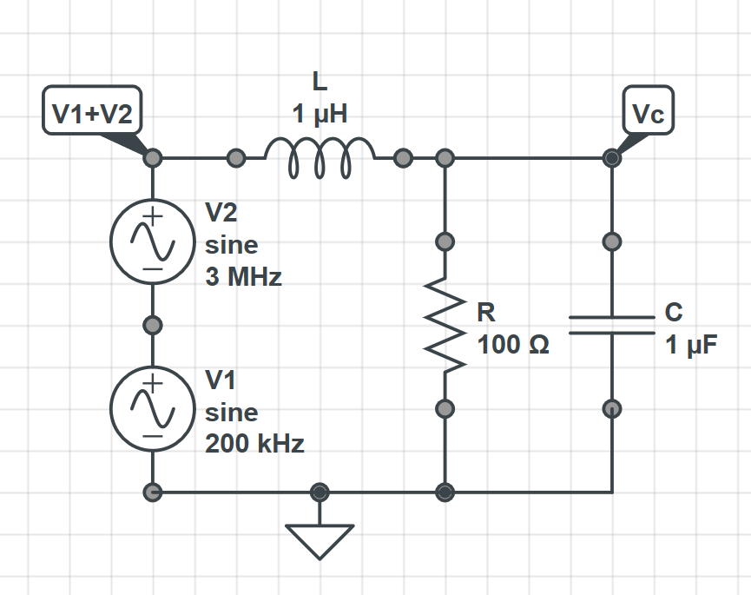

Circuito Questão 4

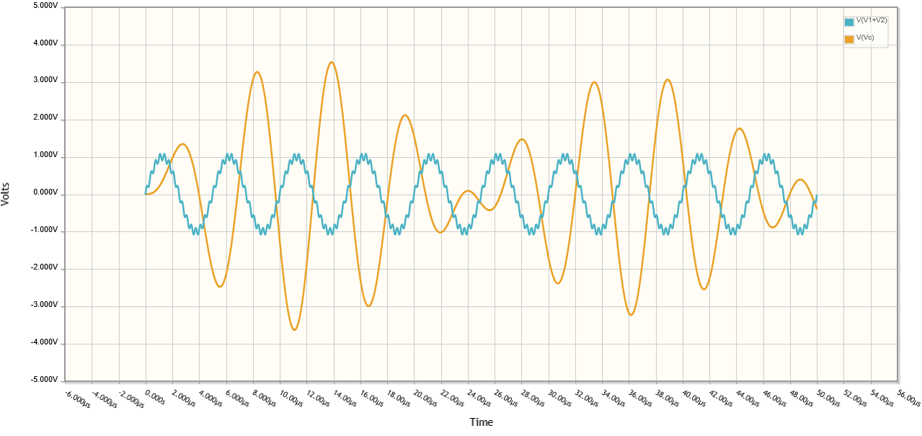

Gráfico Questão 4: (V1+V2) x Vc